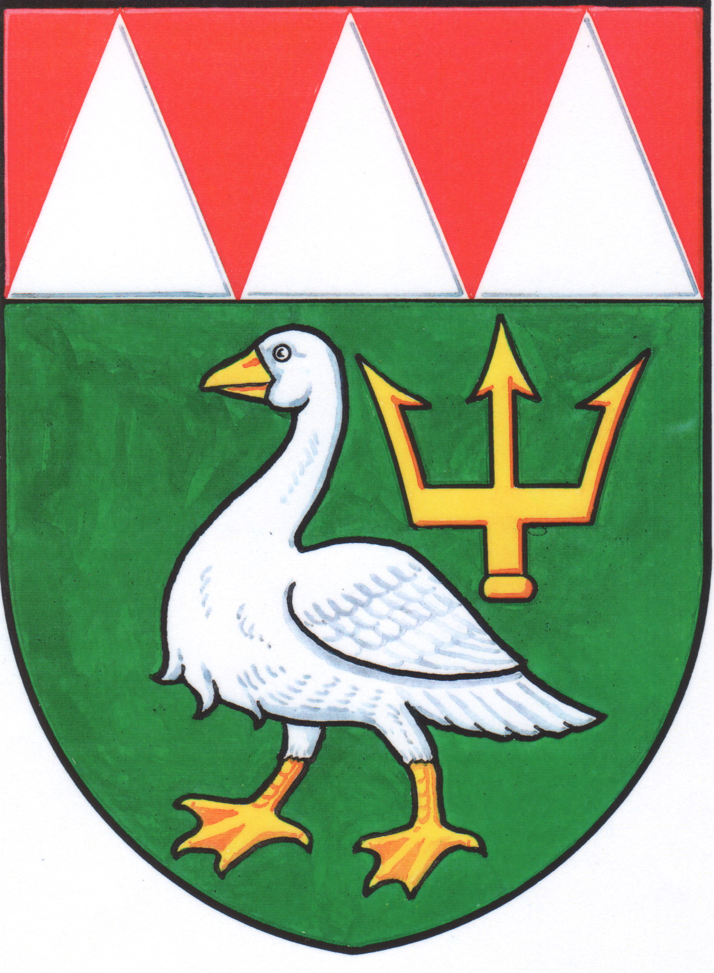
Žádost o přidělení bytu 1+KK v Komunitním domě seniorů obce Lutín

Jméno a příjmení žadatele: Klikněte nebo klepněte sem a zadejte text.
Datum narození: Klikněte nebo klepněte sem a zadejte text.
Trvalé bydliště: Klikněte nebo klepněte sem a zadejte text.
Kontaktní adresa: Klikněte nebo klepněte sem a zadejte text.
Telefon: Klikněte nebo klepněte sem a zadejte text. | Email: Klikněte nebo klepněte sem a zadejte text.

Rodinný příslušník nebo osoba, která bude s žadatelem společně užívat byt:
Jméno a příjmení: Klikněte nebo klepněte sem a zadejte text.
Datum narození: Klikněte nebo klepněte sem a zadejte text.
Trvalé bydliště: Klikněte nebo klepněte sem a zadejte text.
Vztah k nájemci: Klikněte nebo klepněte sem a zadejte text.

Prohlášení žadatele: Prohlašuji, že jsem byl(a) poučen(a) ve smyslu zákona č. 101/2000 Sb., o ochraně osobních údajů a o změně některých zákonů, ve znění pozdějších předpisů, zejména o svých právech a povinnostech vyplývajících z ustanovení § 9, § 11 a § 21 citovaného zákona. Výslovně souhlasím se zpracováním osobních údajů v žádosti ve formě shromažďování, ukládání na nosiče informací, zpřístupňování, vyhledávání, používání, ověřování po dobu stanovenou spisovým a skartačním řádem. K žádosti předkládám Přílohu č. 1 a Přílohu č. 2
Podmínky pro přijetí do Komunitního domu seniorů v Lutíně:
- Žadatel je osobou starší 60 let.
- Průměrný čistý měsíční příjem žadatele v období 12 kalendářních měsíců nesmí přesáhnout 1 násobek průměrné měsíční mzdy (příjmy nutno doložit). V případě 2 členné domácnosti 1,3 násobek průměrné měsíční mzdy (příjmy nutno doložit).
- Žadatel nemůže vlastnit prostory k bydlení (doložit formou čestného prohlášení).

V Lutíně dne: Klikněte nebo klepněte sem a zadejte text.
………………………………………………………….
podpis žadatele
Příloha č.1 k Žádosti o přidělení bytu 1+KK v Komunitním domě seniorů obce Lutín

Čestné prohlášení

Já níže podepsaný/á:
Klikněte nebo klepněte sem a zadejte text.
nar.: Klikněte nebo klepněte sem a zadejte text. trvale bytem: Klikněte nebo klepněte sem a zadejte text.
Čestně prohlašuji, že nemám ve vlastnictví ani podílovém spoluvlastnictví byt, rodinný dům nebo bytový dům nebo jiný objekt k bydlení. Nemám žádný družstevní podíl v bytovém družstvu.
Poučení:
Beru na vědomí, že úmyslné uvedení nepravdivých údajů v prohlášení lze kvalifikovat jako přestupek proti pořádku ve státní správě dle § 21 odst. 1 písm. g) zákona č. 200 /1990 Sb. ve znění pozdějších právních předpisů.
Občanovi lze za uvedený přestupek uložit pokutu až do výše 10.000,- Kč.

Klikněte nebo klepněte sem a zadejte text. ………………………………………………………….
datum podpis prohlašujícího

